給食レシピ紹介

２０２３年１２月１２日（火）
主食 | コッペパン
主菜 | チキンソテーカレー風味
副菜 | キャベツとコーンのサラダ
汁物 | かぶのスープ
牛乳
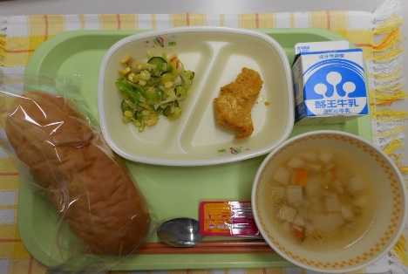

※分量は、中学生１人分の量です。
材料 | 分量（g） | 下処理・切り方
キャベツ | 40g | 1㎝スライス
あて塩 | 少々
赤パプリカ | 2.5g | スライス
きゅうり | 10g | スライス
コーン缶 | 5g
三温糖 | 0.2g
塩 | 0.2g
レモン果汁 | 0.7g
米酢 | 0.7ｇ
米油 | 1.8g
白こしょう | 少々

【作り方】
- 調味料を合わせて、ドレッシングをつくっておく。
- コーンを開ける。
- キャベツ、赤パプリカ、きゅうりはさっとゆで、あて塩をして余分な水分を抜いておく。
- ボウルに②のコーン、③の野菜を入れて、ドレッシングを入れよく混ぜ合わせる。

＜ポイント！＞
・赤パプリカの赤色とコーンの黄色で、見た目も色鮮やかになります。
・レモン果汁を足すことで、後味がさっぱりとして食べやすくなります。
・塩・こしょうはお好みで調節してください。

